ΜΑΘΗΜΑ 3^{ο}

ΤΑ ΜΟΥΣΙΚΑ ΟΡΓΑΝΑ
Πάει καιρός, που είχαμε μιλήσει για τα μουσικά όργανα. Ας τα θυμηθούμε πάλι !!!

1. Tα Έγχορδα:
Τα Έγχορδα, είναι τα μουσικά όργανα που έχουν χορδές.
Δείτε μερικά έγχορδα:
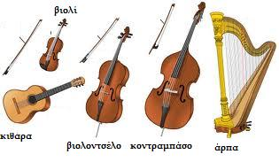

2. Τα Πνευστά:
Τα Πνευστά, είναι τα μουσικά όργανα, που για να βγάλουν ήχο, πρέπει να φυσήξουμε με το στόμα μας, μέσα σε αυτά.
Δείτε μερικά πνευστά:
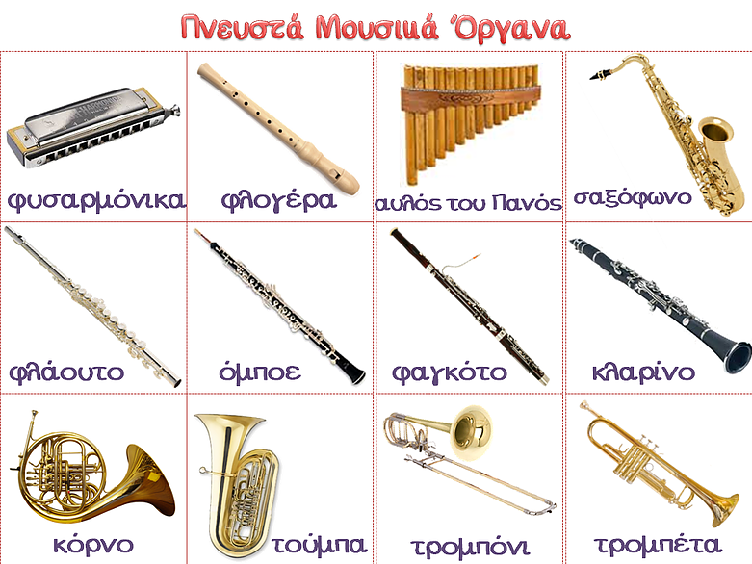

3. Τα Κρουστά:
Τα Κρουστά, είναι τα όργανα, που για να βγάλουν ήχο, τα χτυπάμε με ένα ραβδάκι ή με τα χέρια.
Δείτε μερικά κρουστά: 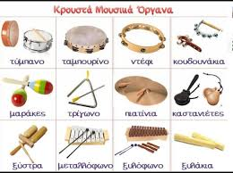

Δείτε το παρακάτω βίντεο και γνωρίστε καλύτερα τα όργανα, παρέα με το λιονταράκι.
https://youtu.be/6HNT7JrVYgo?list=TLPQMjMwNDIwMjAwLUKj5V9T4g
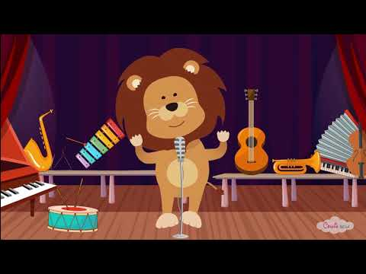
ΕΡΓΑΣΙΑ
Πόσα από τα παρακάτω όργανα γνωρίζεις;
Γράψε τα, αν θέλεις, σε ένα τετράδιο ή ακόμα καλύτερα, ζωγράφισέ τα σε ένα μπλοκ !!!
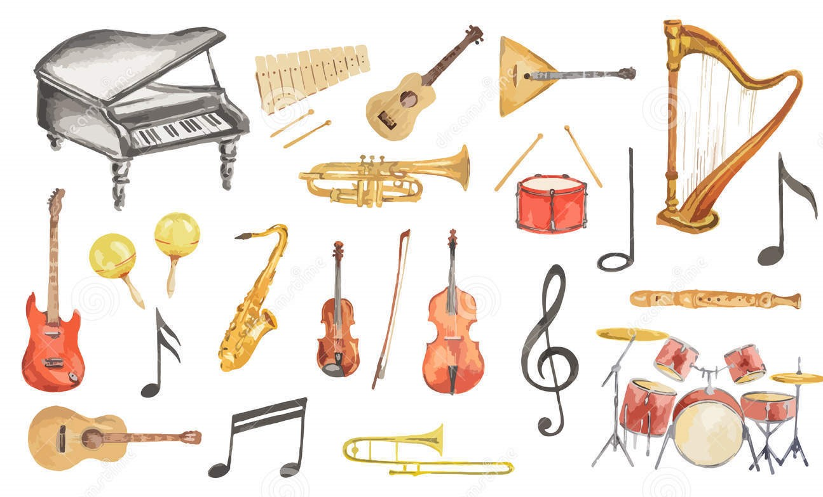

Βίντεο κινουμένων σχεδίων
Δείτε αυτά τα τρία βιντεάκια που ακολουθούν, με τα μουσικά όργανα. Είναι πολύ διασκεδαστικά !!!

https://youtu.be/dihJ1w48Jh0
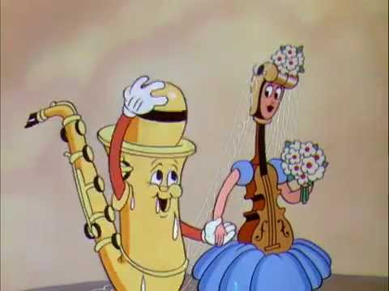

https://youtu.be/F7P5gkcYZP0
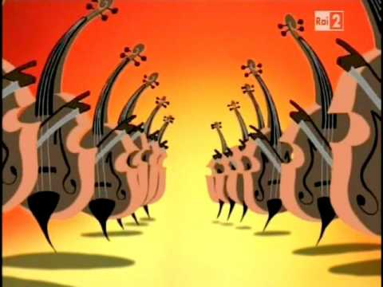

https://youtu.be/7lz9gxsgAJI
